2023125ZK13

(10分)(2022·北京市第四中学顺义分校高一月考)某地突降暴雨，道路被淹，需要调用直升机抢运被困人员。如图甲所示，直升机放下绳索吊起被困人员，一边收缩绳索一边飞向安全地，前4 s内被困人员水平方向的*vx*－*t*图像和竖直方向的*vy*－*t*图像分别如图乙、图丙所示。不计空气阻力，*g*＝10 m/s2。以*t*＝0时刻被困人员所在位置为坐标原点，水平向右为*x*轴的正方向，竖直向上为*y*轴正方向，求被困人员：

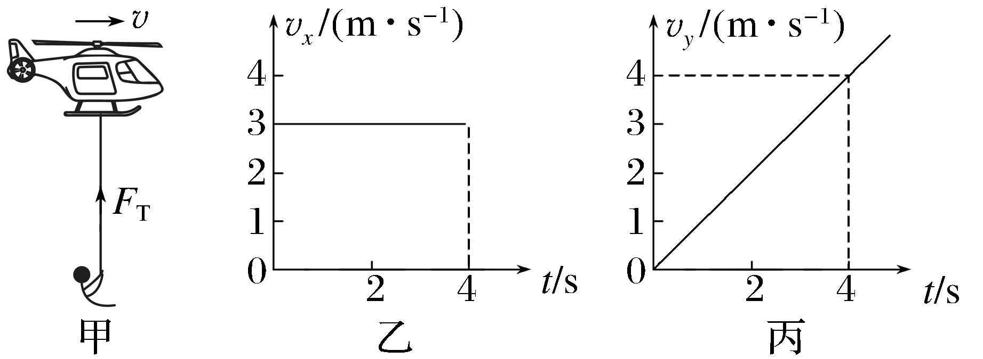

(1)在4 s末的速度*v*大小；

(2)在4 s末的位置坐标(*x*，*y*)；

(3)在前4 s的轨迹方程。